Представление опыта реализации регионального проекта «Спилс-карта «Знаю Россию. Знаю Югру!»
Карта есть то удивительное изучение земного шара,
которое одно только и сможет дать человеку дар проведения.
Ю.М. Шокальский

Любовь к путешествиям зарождается еще в школе на уроках географии. Именно тогда наши ученики отправляются в свои первые, пусть и воображаемые путешествия по незнакомым местам нашей Родины, родного края. Оценить значение этой науки просто невозможно, география вокруг нас, мы живём в ней. Знания географии нужны и во время путешествия, нужно ориентироваться по карте, туристы заранее изучают климат, рельеф места своего отдыха.
Ханты-Мансийский автономный округ в 2022 году отмечает 92 годовщину со дня своего образования. Мы считаем, что каждый человек должен знать историю и географию своей малой Родины. Многие наши ученики родились в городе Лангепасе или в других городах и посёлках округа, для них Югра и является Родиной. Наша цель – пробудить в каждом школьнике любовь к своему родному краю, сформировать в каждом из них личность, которая знает историю своей Родины и гордится ею.
Понимая значимость и важность карты в изучении школьной географии, у учителей ЛГ МАОУ «СОШ №3» г. Лангепаса ХМАО-Югры Ефименкова Николая Александровича и Коломиец Виктории Ивановны появилась идея стать Региональной инновационной площадкой «Спилс-карта "Знаю Россию, знаю Югру», одной из главных целей которой является воспитание патриотизма, как фундаментальной основы гражданского общества, культурного и образовательного единства многонациональной России. Для того, чтобы реализовать задуманное, мы зарегистрировали школу в качестве участника Федеральной программы «Знаю Россию». Следующим шагом к воплощению идеи в жизнь стало участие в муниципальном конкурсом отборе проектов инициативного бюджетирования «Я планирую бюджет». По итогам участия в конкурсе были выделены денежные средства и приобретено оборудование: набор магнитных элементов в форме российских регионов, которые собираются в карту страны на специальной магнитной доске.
В рамках декады «Естествознание» нами проведена методическая сессия инновационного проекта «Спилс-карта «Знаю Россию. Знаю Югру!», прошли турниры среди обучающихся 11-х классов по сборке карт. В реализацию проекта с интересом включаются ученики среднего звена, с ними проведено внеклассное мероприятие «Знатоки родного края», в ходе которого обучающиеся рассказывали о заповедных местах Ханты-Мансийского округа и административных единицах, в которых они расположены. На одном из этапов мероприятия ученики складывали спил-карту Югры.
С целью приобщения детей к богатому литературному наследию и устному народному творчеству коренных народов, воспитания уважительного отношения и расширения знаний о жизни, быте и самобытной культуре ханты и манси, нами было проведено краеведческое тематическое мероприятие "Югра – мой край родной!". Образовательное событие прошло на базе Библиотечно-информационного центра ЛГ МАУ Центр культуры «Нефтяник» в рамках реализации регионального инновационного проекта «Спилс-карта «Знаю Россию, знаю Югру». Участниками мероприятия были обучающиеся 6-7 классов образовательных учреждений города, в рамках образовательного события обучающиеся проходили разные этапы игры: «Природа родного края», «Югра вчера, сегодня, завтра», «Быт и обычаи народов ханты и манси». Дети с удовольствием и интересом отвечали на вопросы викторины и показали блестящие знания природы и быта коренных народов округа, узнали новую и полезную информацию о символике, об административно-территориальном делении и «чудесах» - самых известных памятниках природы и архитектуры Ханты-Мансийского автономного округа. На этапе «Югра вчера, сегодня, завтра» один из конкурсов – «Собери карту», в котором ученики на скорость собирали спилс-карту Югры. За отличное знание административно-территориального устройства ХМАО-Югры дети награждены знаком «Знаю Югру».
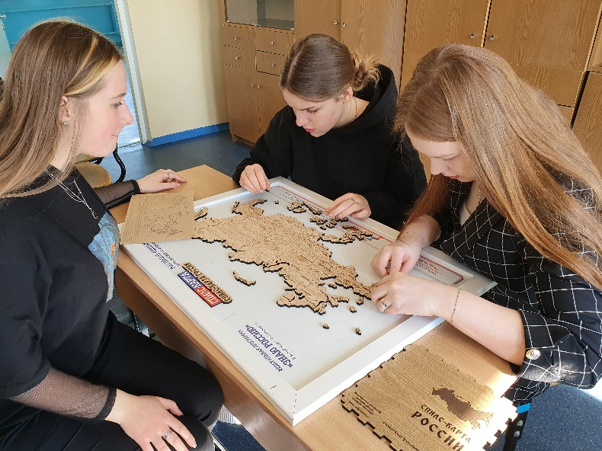
В летнее время на базе нашей школы функционирует летний оздоровительный лагерь «Триал» дети с большим удовольствием соревнуются в сборке карт.
В 2021-2022 учебном году мы реализовали с обучающимися 6-8 классов курс внеурочной деятельности «Спилс-Карта. Знаю Россию. Знаю Югру», данный курс вызвал большой интерес у обучающихся, по итогам года проведены соревнования по скоростному сбору карт. За отличное знание федеративного устройства Российской Федерации вручили нагрудный знак "Знаю Россию", а за отличное знание административно-территориального устройства ХМАО-Югры – знак "Знаю Югру".
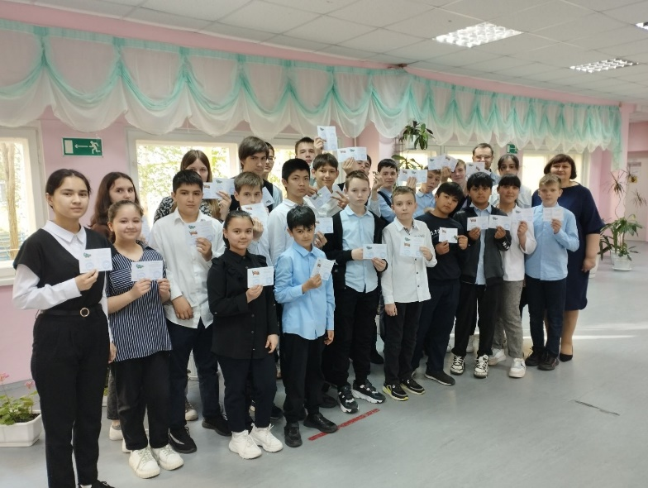
Использование спилс-карт в образовательной среде позволяет увлекательно в нестандартной форме изучить федеративное устройство страны и региона, а присутствие соревновательного момента делает эту форму работы зрелищной, увлекательной, а также и мобильной. Приставка «Спилс» – производное от фамилии картографа Джона Спилсбери, создавшего в конце 18 века первый в мире пазл. Он был сделан из географической карты, поделённой по границам стран.
Опыт реализации регионального инновационного проекта «Спилс-карта «Знаю Россию. Знаю Югру!» представили на заседании городского предметного сообщества учителей географии и истории, для которых карта является неотъемлемой частью преподавания данных дисциплин.
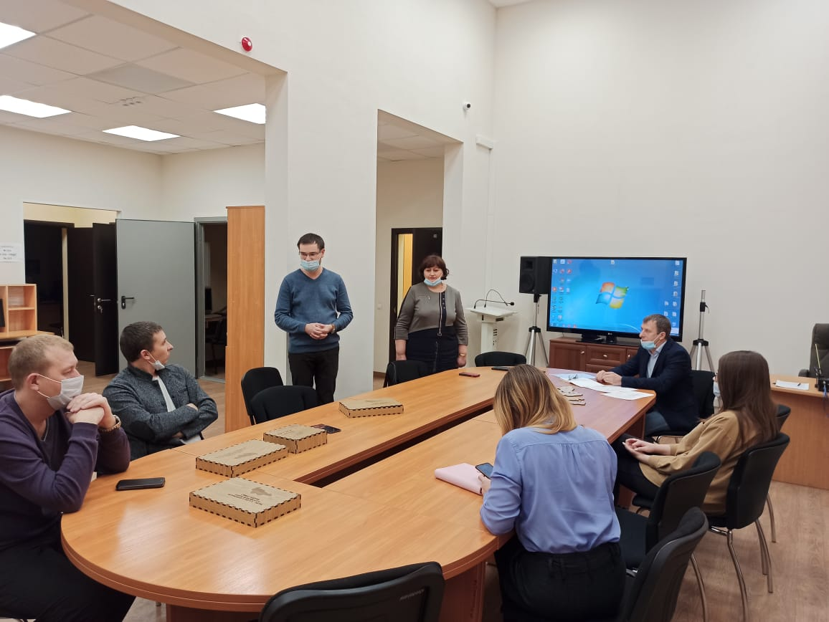
Наука география не может существовать без карты даже на современном этапе преподавания географии. Очень трудно ученику из огромного потока информации выбрать самое главное, важное и доступное для восприятия, и тут на помощь приходит карта. Мы учим детей «читать карты» и брать из нее необходимую информацию.

Руководитель ШМО ЛГ МАОУ «СОШ № 3»,
учитель географии Коломиец Виктория Ивановна

